**מסמך STR**

**שם הפרוייקט:** אפליקציית סופר פארם - פלטפורמה דיגיטלית להצגת מוצרים, מבצעים ושירותי בריאות.

**תאריך יצירה:** 29.06.25 .

**יוצר המסמך:** אריאל בריטש.

**גרסה:** 1.0

**סביבת הבדיקות:**

מערכת הפעלה IOS

מכשיר נייד (iphone 12 pro max)

1. **סקירה כללית:**

מטרת המסמך היא לתעד את תוצאות הבדיקות שבוצעו לגרסה הנוכחית של אפליקציית סופר פארם.

בוצעו בדיקות פונקציונליות, GUI, נגישות, התקנה, הסרה וממשק (אינטרפייס)

עבור כל האפליקציה.

נבדקו בהצלחה תהליכים מרכזיים כגון: התקנה, הסרה, התחברות, התנתקות, אזור אישי, תפריט, מעבר לקופה, דף הבית ושדה חיפוש.

| פיצ'ר | סה"כ טסטים | עברו | נכשלו | לא בוצעו |
| --- | --- | --- | --- | --- |
| התקנה, הסרה והתחברות | 15 | 11 | 0 | 2 |
| אזור אישי והתנתקות | 12 | 11 | 1 | 0 |
| שדה חיפוש | 14 | 11 | 1 | 2 |
| תפריט | 32 | 32 | 0 | 0 |
| דף הבית | 36 | 36 | 0 | 2 |
| **סה"כ** | **109** | **101** | **2** | **6** |

2 תסריטים "חיבור לקופה" לא בוצעו.

4 תסריטים באמצעות API לא בוצעו.

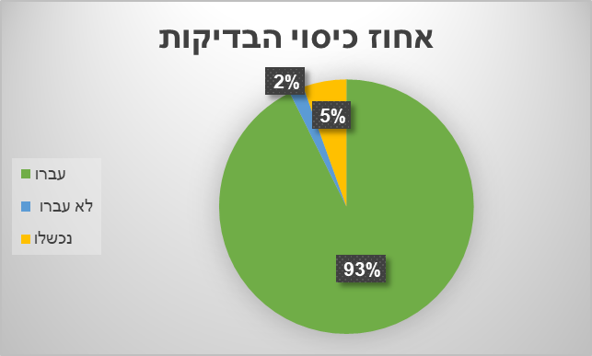

1. **סיכום התקלות:**

כמות התקלות שדווחו: 2

מספר התקלות שעדיין פתוחות: 2

מספר התקלות שנסגרו או שנדחו: 0

1. **מסקנות והמלצות:**

* לאחר סבב בדיקות מקיף לגרסה הנוכחית של האפליקציה הכולל בדיקות של

פונקציונליות, נגישות, התקנה והסרה, GUI וממשק (אינטרפייס)

לא נמצאו תקלות קריטיות והאפליקציה נמצאה יציבה.

* **מסקנה:**

הגרסה עומדת בדרישות האיכות והביצועים שהוגדרו לה.

* **המלצה:**

ניתן לשחרר את הגרסה לשוק, ולהעמידה לרשות משתמשי הקצה תוך המשך ניטור לאחר ההשקה.